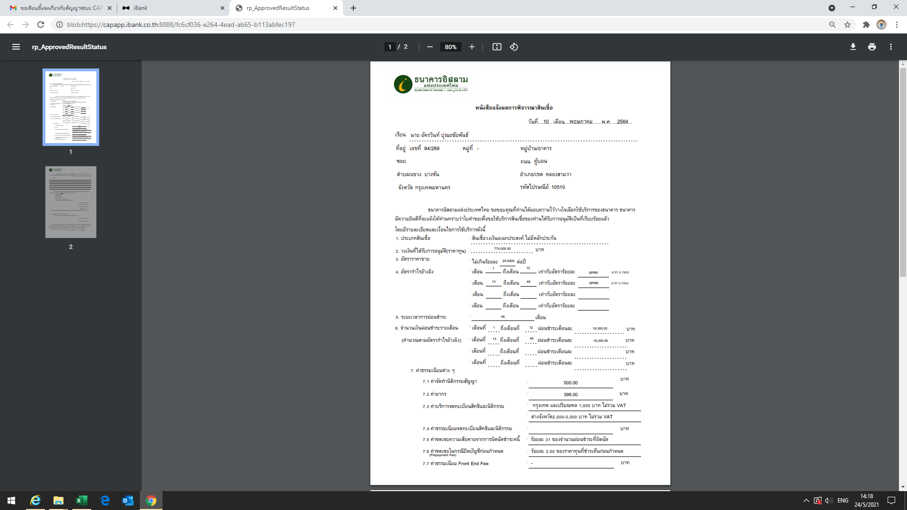

**ค่าธรรมเนียมนิติกรรมสัญญา ต้องคิดรวม 2 สัญญา แต่ในหนังสือแจ้งผลอนุมัติคิดแยก และค่าอากรต้องคิดแยกแต่ละสัญญา แต่ในหนังสือแจ้งผลอนุมัติ คิดค่าอากรรวมกัน**

